sahibindex Kiralık Konut Piyasası Görünümü

Kira fiyatlarında durağan seyir
Eylül 2022

İşbu rapor; sahibinden.com’da Emlak kategorisindeki ilan verenlerin ilanlarda belirttiği bilgilere dayanarak,Bahçeşehir Üniversitesi Ekonomik ve Toplumsal Araştırmalar Merkezi – Betam ile yapılan işbirliği sonucunda hazırlanmıştır.
Rapor içeriğinin doğruluğu ve güncelliği konusunda sahibinden.com’un ve BETAM’ın herhangi bir sorumluluğu bulunmamaktadır.
Kiralık Konut Piyasası
- Kiralama Fiyatları Analizi
- Kiralık Konut Piyasası Arz-Talep Analizi
  - Kiralık konut arzı
  - Kiralık konut talebi
  - Yayından kaldırılan ilan sayılarının ilan sayısına göre analiz
  - Yayından kaldırılan ilanların yaşam sürelerine göre analiz

İÇİNDEKİLER

sahibindex
Kiralık Konut Piyasası Görünümü

Eylül 2022
KİRA FİYATLARINDA DURAĞAN SEYİR

Özet

Türkiye genelinde ortalama kiralık konut ilan m² fiyatındaki yıllık artış oranı Ağustos ayında yüzde 167,7 olurken ortalama kiralık konut ilan m² fiyatı 56 TL'ye yükselmiştir. Cari kira fiyatları geçen yıla göre artmış olsa da ortalama kira fiyatı geçen ay olduğu gibi azalmıştır. Haziran’da 56,5 TL olan ortalama kira fiyatı Ağustos’ta 56 TL’ye gerilemiştir. Yıllık kira artış oranı İstanbul’da yüzde 153,2, Ankara’da yüzde 164,1, İzmir’de ise yüzde 169,6 olmuştur. Ortalama kiralık konut ilan m² fiyatları İstanbul’da 80,6 TL, Ankara’da 40,6 TL, İzmir’de ise 58,8 TL’dir. Enflasyondan arındırılmış (reel) kira fiyatları ülke genelinde ve İstanbul’da azalırken Ankara’da ve İzmir’de artmıştır. Kiralık konut talep göstergesi geçen aya kıyasla yüzde 18,1 artmıştır. Ancak, kiralık konut talebi geçen yılın aynı ayına kıyasla yüzde 6,8 yüksektir. Kiralık konut arzını ölçtüğümüz kiralık ilan sayısı ise ülke genelinde, İstanbul ve Ankara’da artarken İzmir’de azalmıştır. Öte yandan, kiralık ilanların ne kadarının kiralandığını gösteren kiralanan konut sayısının toplam kiralık ilan sayısına oranı da geçtiğimiz aya göre ülke genelinde ve üç büyük ilde artmıştır. Kiralık ilanların ne kadar süre yayında kaldığını ölçen kapatılan kiralık ilan yaşı ülke genelinde, İstanbul’da ve İzmir’de azalırken Ankara’da artmıştır.

Kiralık Konut Piyasası

- Kira Fiyatları Analizi
Kira fiyatlarında durağan seyir
Türkiye genelinde kira fiyatları geçen yılın aynı ayına kıyasla artmaya devam etse de kira fiyatlarındaki artış oranı önceki iki ayda olduğu gibi Ağustos ayında da düşmüştür (Şekil 1). Kira fiyatlarının yıllık artış oranı geçen aya kıyasla 15,9 puan azalarak yüzde 167,7 olmuştur. Kira fiyatı artış oranı azalsa da geçen yılın aynı döneminde 20,9TL olan Türkiye geneli güncel ortalama m² kira fiyatı 56TL olmuştur. Öte yandan ortalama cari kira fiyatları Temmuz ve Ağustos’ta bir miktar gerilemiştir. Ortalama kira fiyatları bu iki ayda toplamda yaklaşık yüzde 1 düşmüştür. Nitekim, Haziran ayında 56,5TL olan ortalama kira fiyatı Ağustos’ta 56TL’ye düşmüştür.

Şekil 1: Türkiye ve üç büyük ilde bir önceki yılın aynı ayına göre cari kira fiyatı değişimi (%)
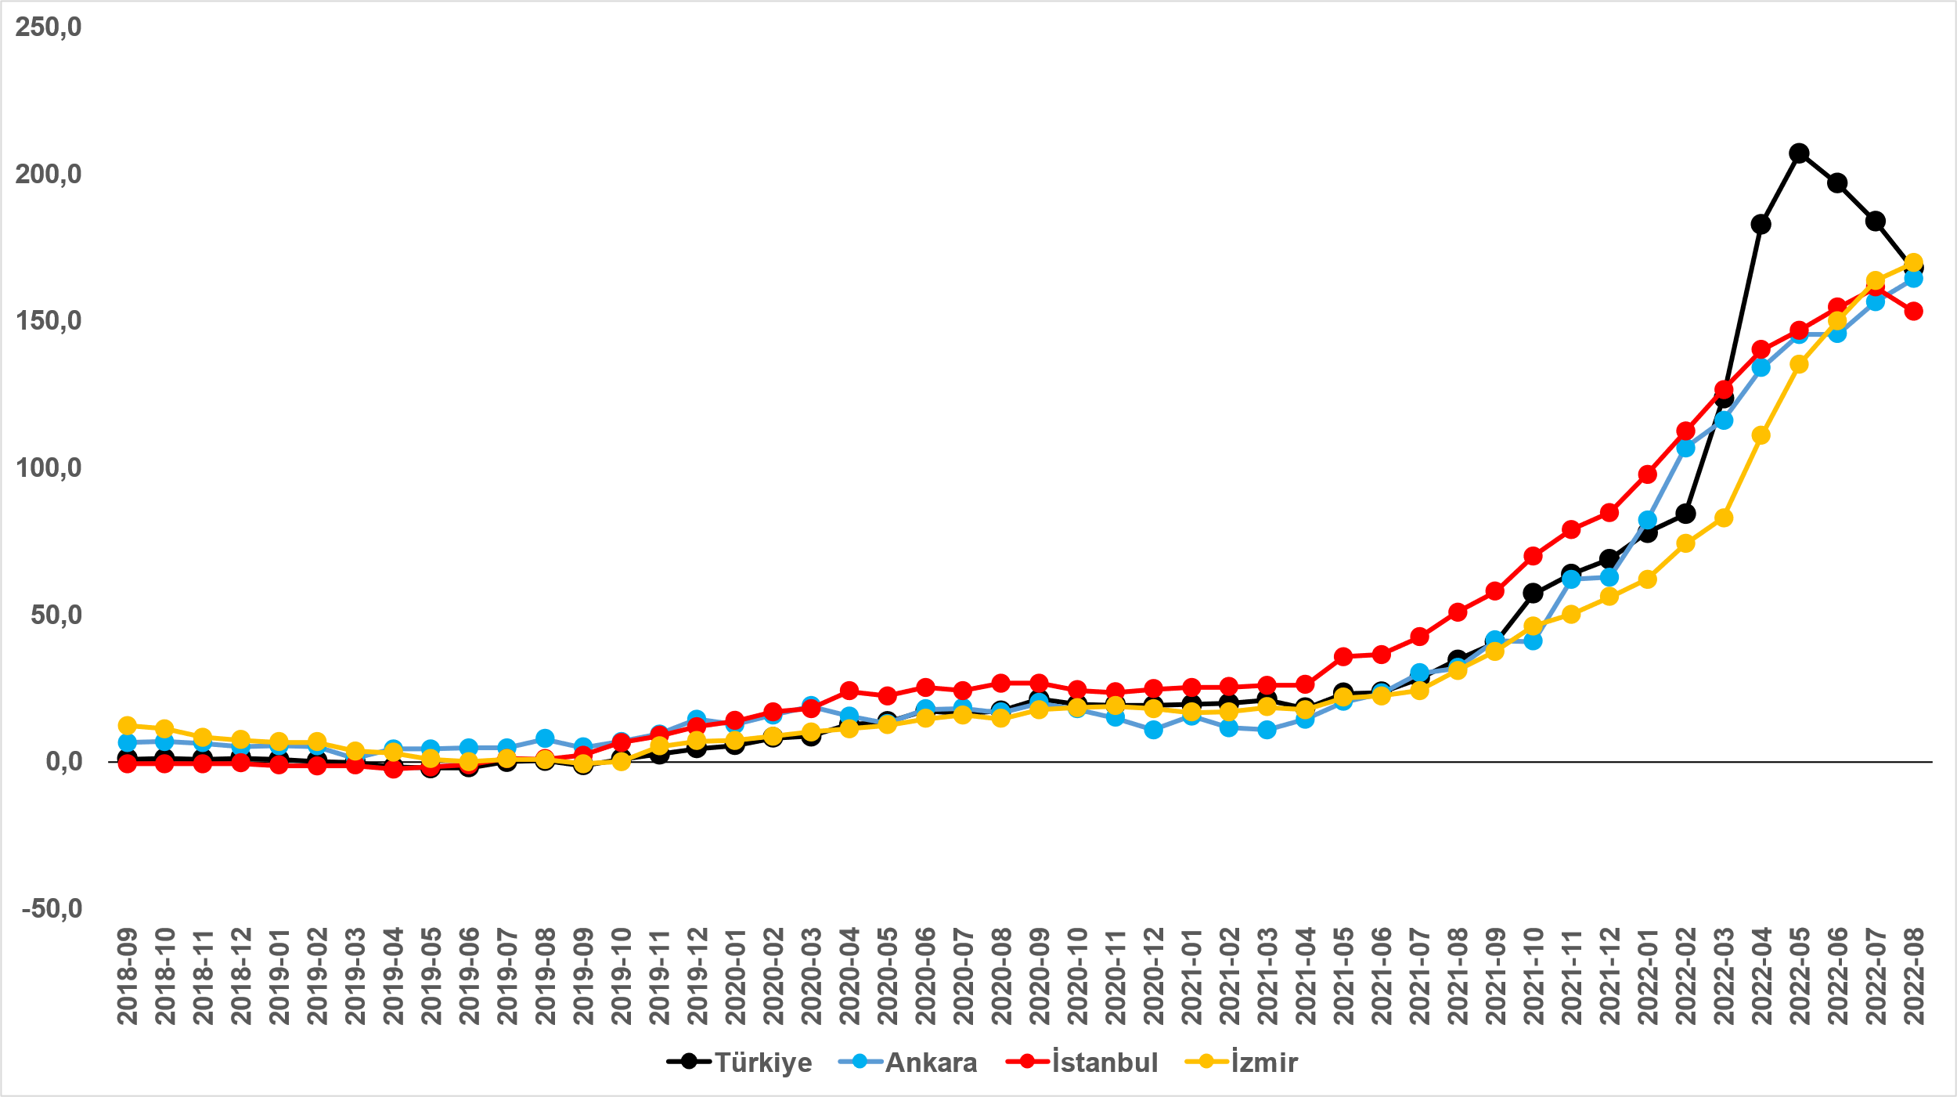
Kaynak: sahibinden.com, Betam

Kira fiyatlarının artış oranı İstanbul’da düştü
Kiralık ilan m² fiyatlarındaki yıllık artış oranları Ankara’da ve İzmir’de yükselirken İstanbul’da düşmüştür (Şekil 1). Cari kira fiyatlarındaki yıllık artış oranı geçen aya göre Ankara’da 7,7 puan, İzmir’de 5,9 puan artmış, İstanbul’da ise 8 puan düşmüştür. Yıllık kira artış oranı İstanbul’da yüzde 153,2, Ankara’da yüzde 164,1, İzmir’de ise yüzde 169,6 olmuştur. Ortalama kiralık konut ilan m² fiyatları İstanbul’da 80,6TL, Ankara’da 40,6TL, İzmir’de ise 58,8TL’dir.

Büyükşehirlerde yıllık kira artışlarında farklılaşma
Ağustos ayında yıllık ortalama kira artışı ülke genelinde yüzde 167,7 olurken büyükşehirlerdeki cari kira artış hızları farklılık göstermektedir (Tablo 1). Önceki raporlarımızda belirttiğimiz gibi Antalya en yüksek kira artış oranının (yüzde 200) hesaplandığı il olmuştur; Antalya’da ortalama kira bir yılda 3 kat artmıştır. En yüksek fiyat artışı görülen diğer iller ise Kocaeli (yüzde 191,7), Eskişehir (yüzde 181,2), Ankara (yüzde 164,1) ve Tekirdağ’dır (yüzde 156,4). En düşük kira artışının görüldüğü iller: Mardin (yüzde 106,3), Gaziantep (yüzde 103,3), Van (yüzde 93,9), Diyarbakır (yüzde 93,5) ve Kahramanmaraş’tır (yüzde 79). Ağustos ayının verilerine göre sadece Kahramanmaraş’taki yıllık kira fiyatı artış oranı, yıllık TÜFE enflasyon oranından (yüzde 80) düşüktür.

Tablo 1: Yıllık kira artışlarının en yüksek ve en düşük olduğu iller – 2022 Ağustos
İller | Ağustos 2021 m² Fiyatı | Ağustos 2022 m² Fiyatı | Yıllık Cari Kira Artışları (%)
Türkiye Ortalaması | 20,9 | 56 | 167,7
Antalya | 25 | 75 | 200
Kocaeli | 13,3 | 38,9 | 191,7
Eskişehir | 14,6 | 40,9 | 181,2
Ankara | 15,4 | 40,6 | 164,1
Tekirdağ | 15 | 38,5 | 156,4
Mardin | 9,3 | 19,1 | 106,3
Gaziantep | 17,2 | 35 | 103,3
Van | 12,9 | 25 | 93,9
Diyarbakır | 14,2 | 27,4 | 93,5
Kahramanmaraş | 13,6 | 24,3 | 79
Kaynak: sahibinden.com, Betam

Reel kira fiyatında düşüş
Yıllık reel kira artış hızı, geçen aya kıyasla 9,4 puan azalarak yüzde 48,6 olmuştur (Şekil 2). Ülke genelinde TÜFE enflasyonundan arındırılmış (reel) kira fiyat endeksi ise geçen aya kıyasla 1,8 puan düşerek 135,1 olmuştur (Şekil 3). Buna göre reel kira fiyatı 2017 Eylül ayındaki referans dönemine göre yüzde 35,1 yüksektir.

Şekil 2: Türkiye reel kira fiyatlarının yıllık değişimi (%)
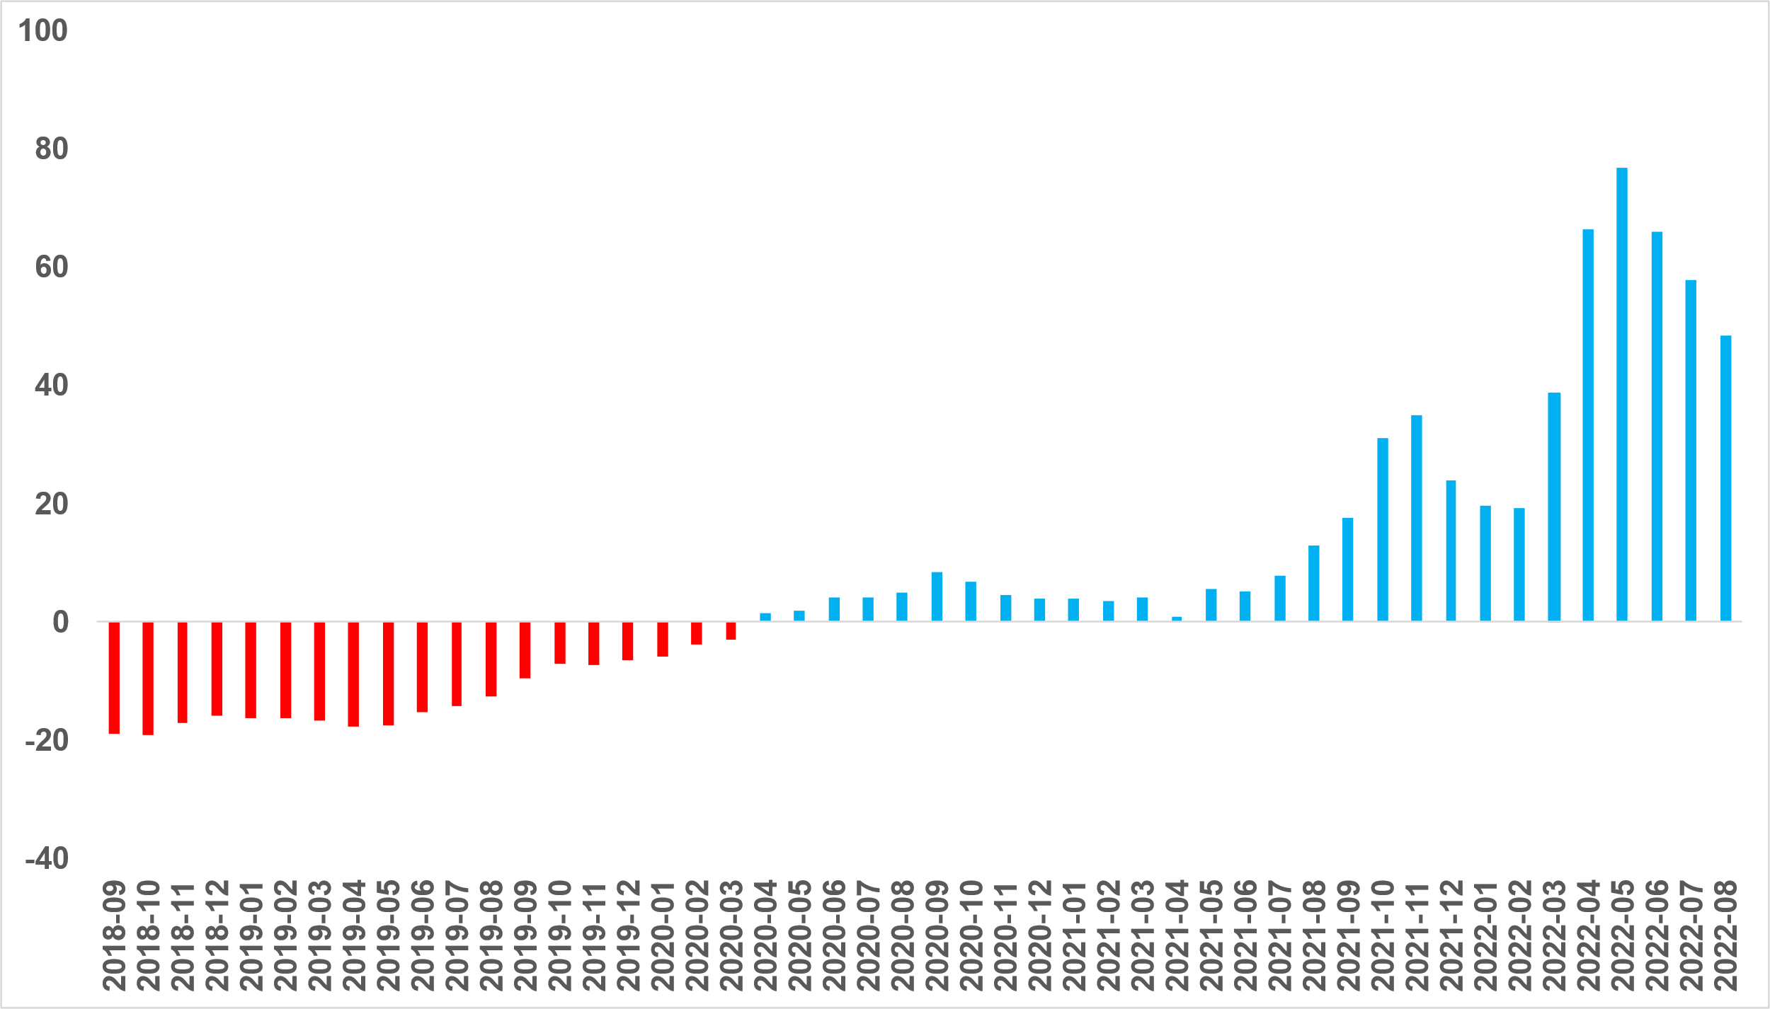
Kaynak: sahibinden.com, Betam

Şekil 3: Türkiye genelinde reel kira endeksi (2017 Eylül=100)
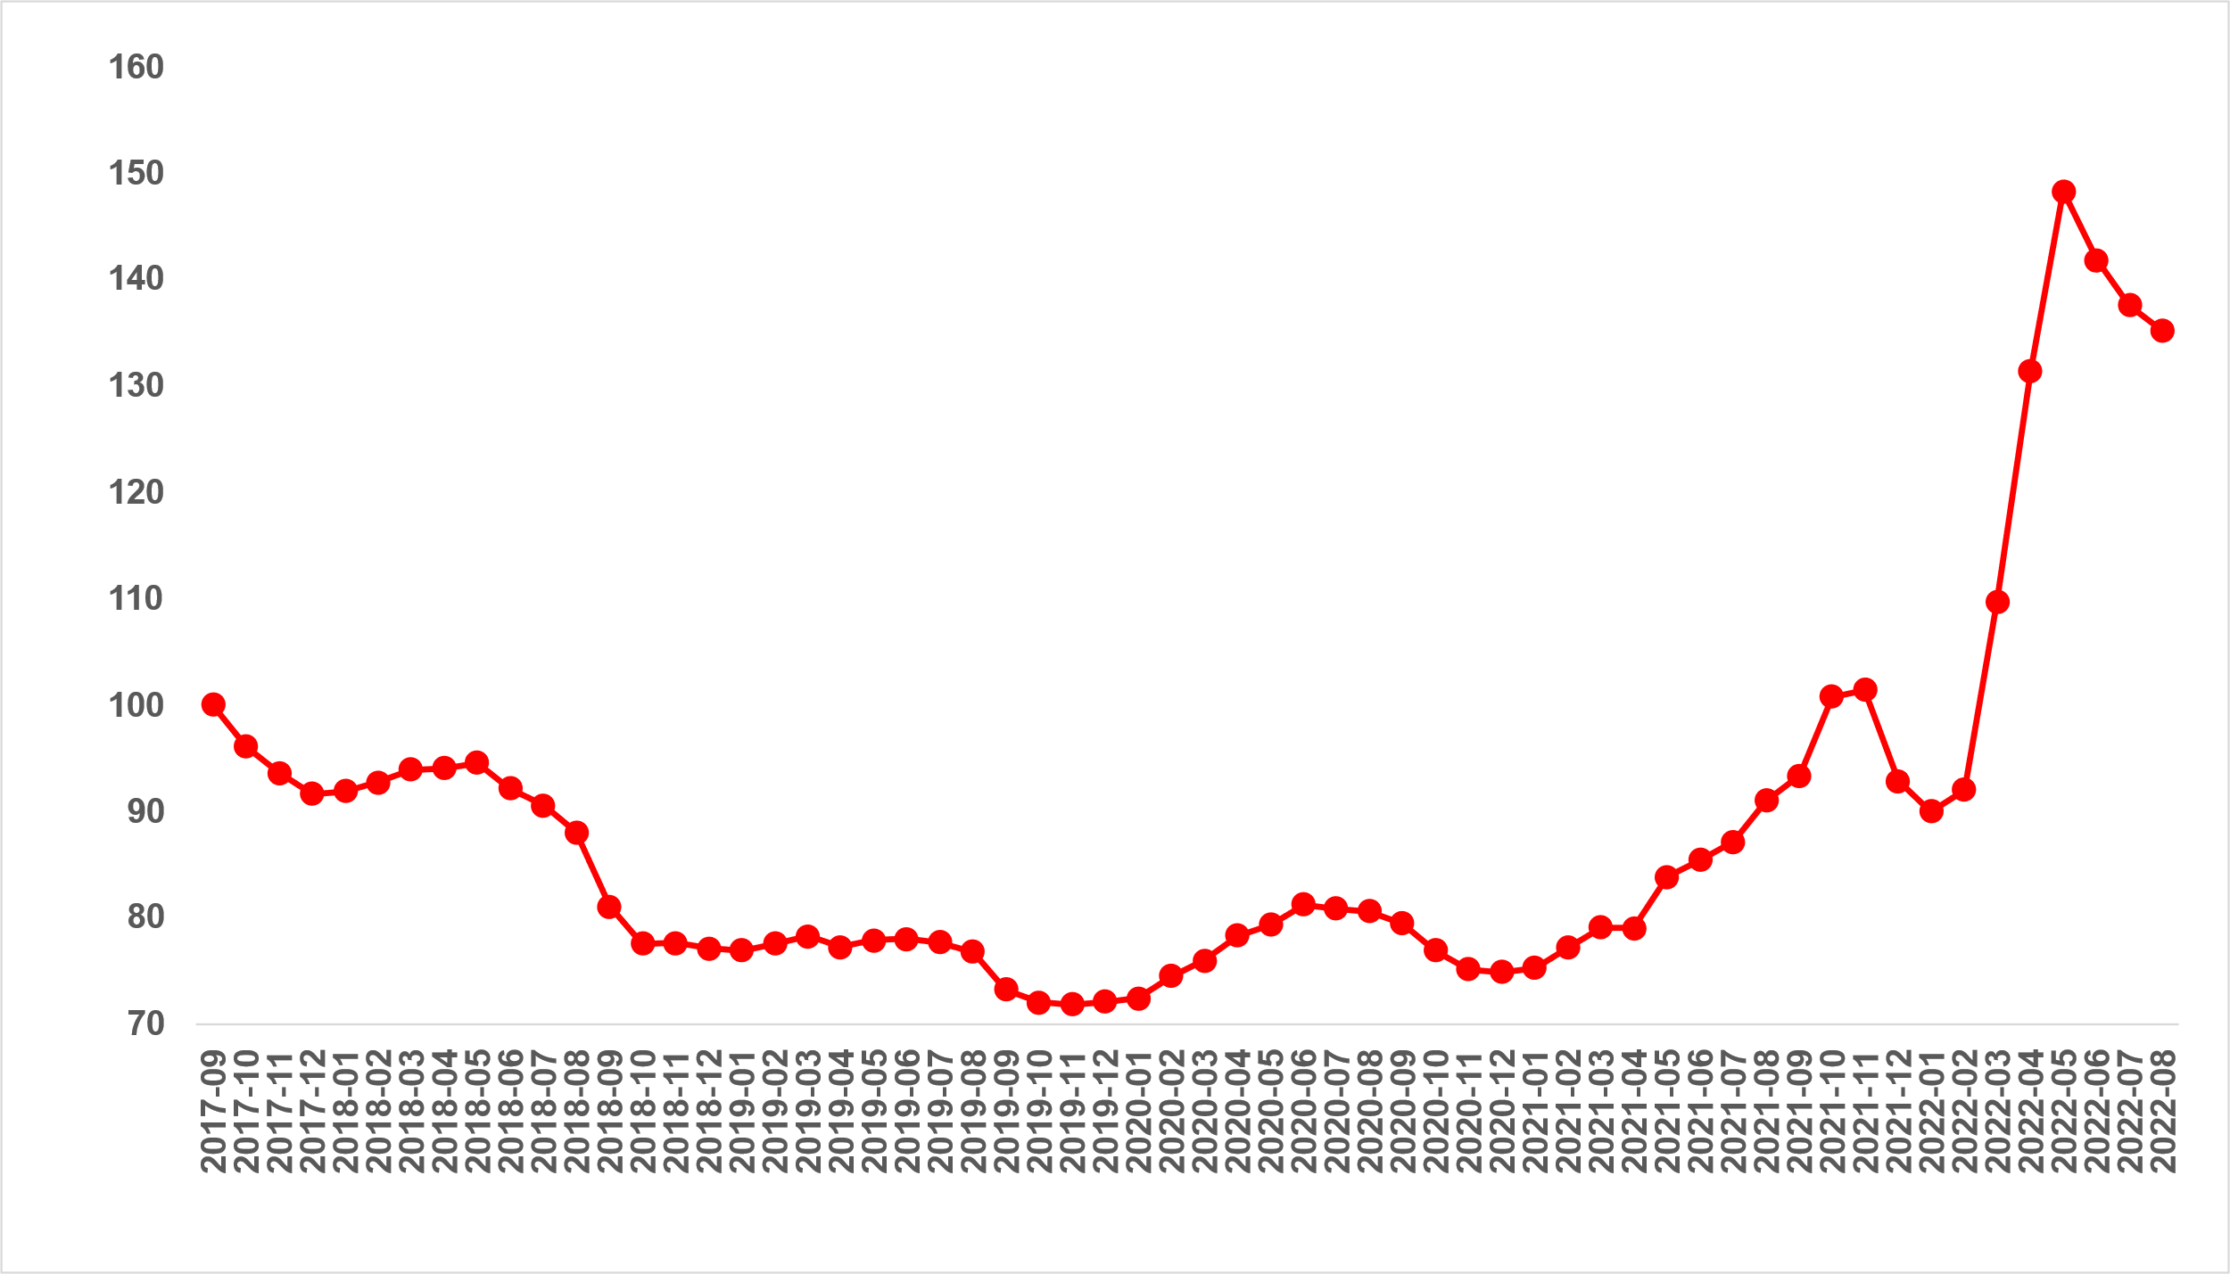
Kaynak: sahibinden.com, Betam

Reel kira artış hızı İstanbul’da düştü
Yıllık reel kira artış oranı, Ankara’da ve İzmir’de yükselirken İstanbul’da düşmüştür (Şekil 4). Reel kira fiyatlarındaki yıllık artış hızı geçen aya göre Ankara’da 3,8 puan, İzmir’de ise 2,8 puan artmış, İstanbul’da ise 4,9 puan azalmıştır. Son verilere göre reel kira fiyatları geçen yılın aynı ayına göre İstanbul’da yüzde 40,5, Ankara’da yüzde 46,6, İzmir’de ise yüzde 49,6 oranında daha yüksektir.

Şekil 4: Üç büyük ilde reel kira fiyatlarının yıllık değişimi (%)
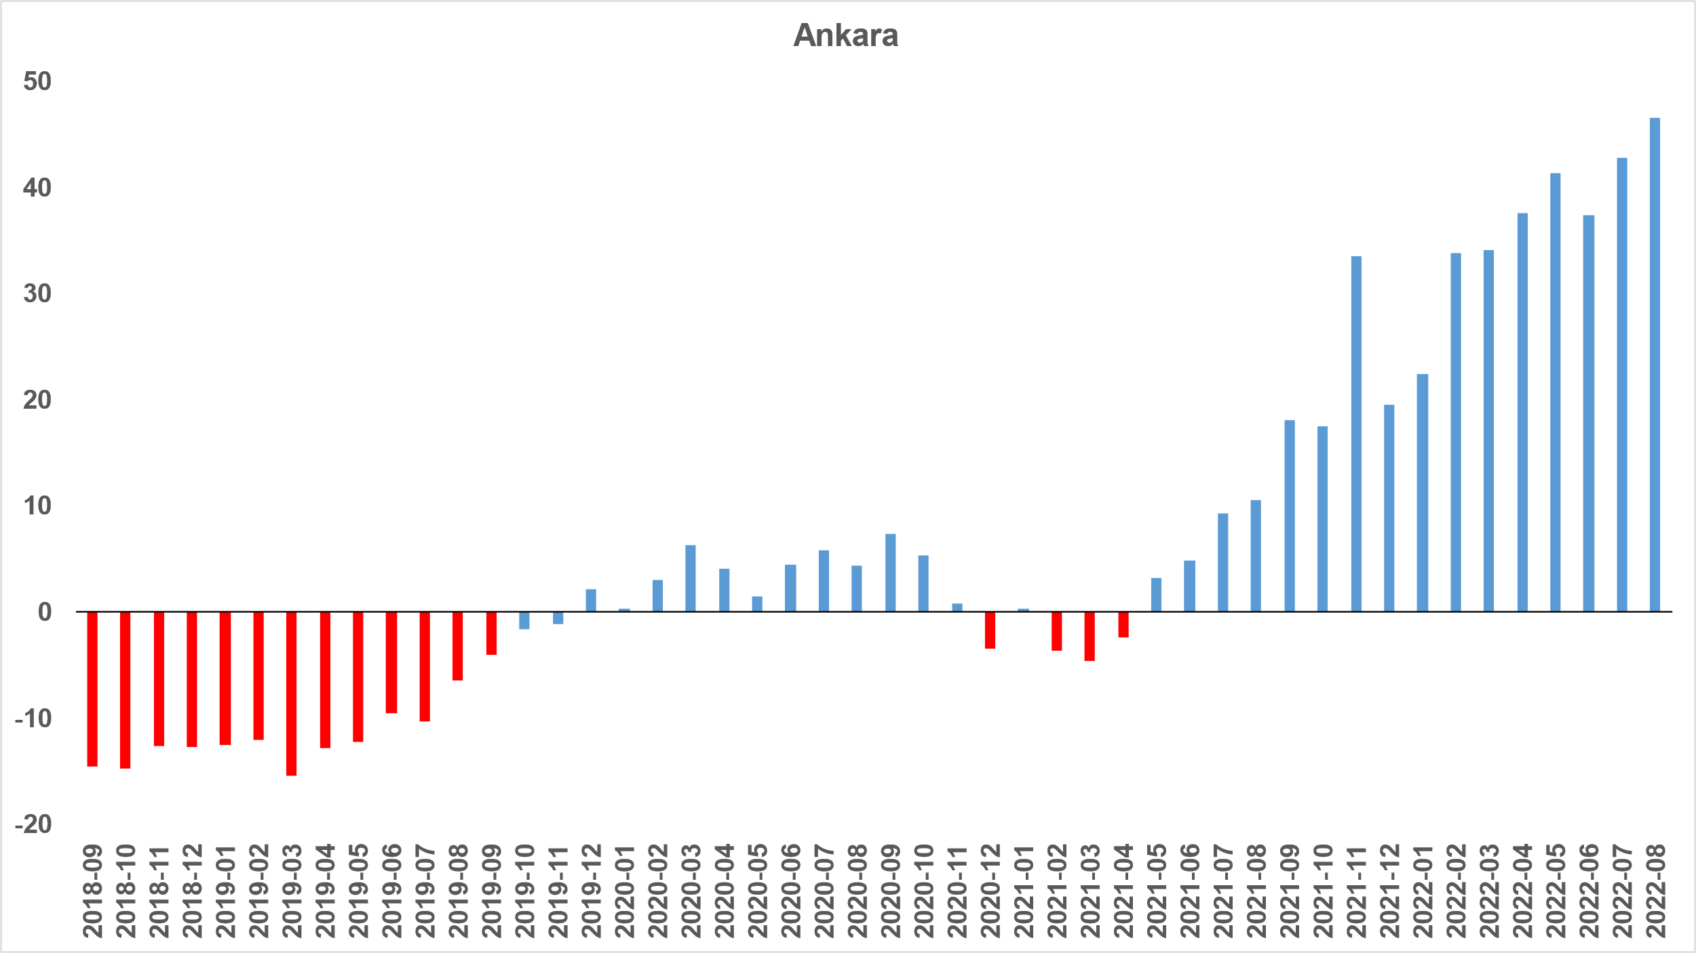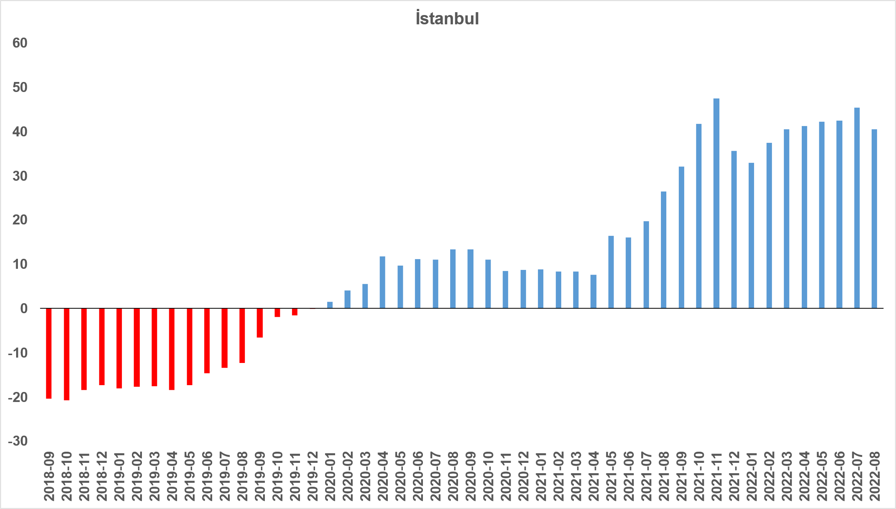

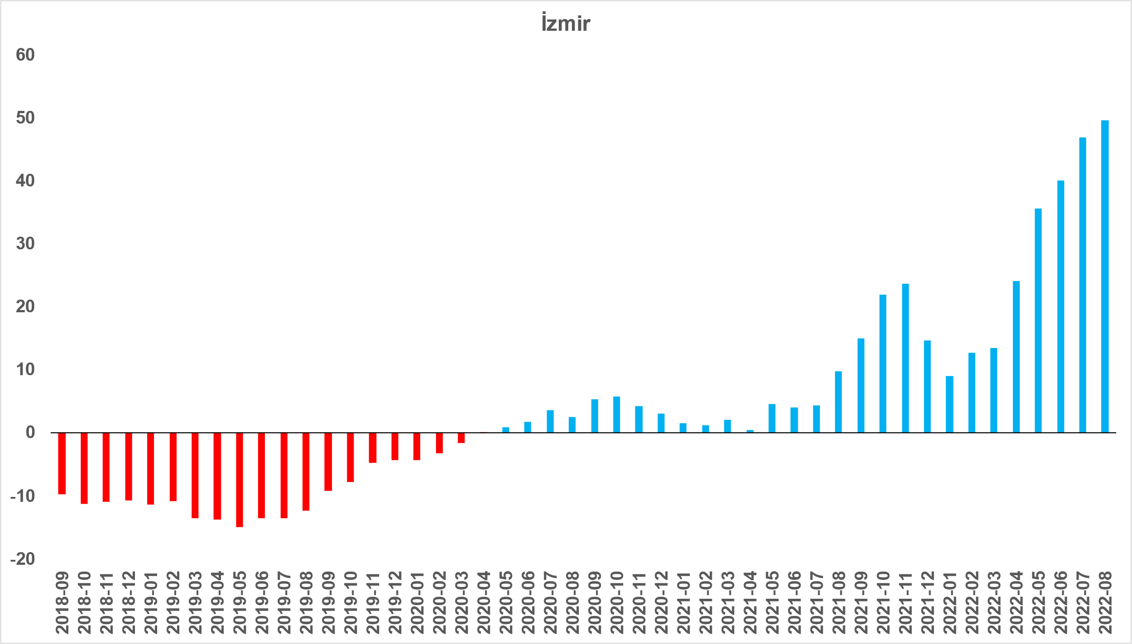
Kaynak: sahibinden.com, Betam

Öte yandan, reel kira fiyat endeksi üç büyük ilde artmaya devam etmiş; İstanbul’da 151,2, Ankara’da 145,6, İzmir’de ise 142,8’ye yükselmiştir. Bu gelişmeler reel kira endeksinin referans dönemimiz olan 2017 Eylül’e kıyasla İstanbul’da 51,2 puan, Ankara’da 45,6 puan, İzmir’de ise 42,8 puan yüksek olduğunu göstermektedir (Şekil 5).

Şekil 5: Üç büyük ilde reel kira endeksi (2017 Eylül=100)
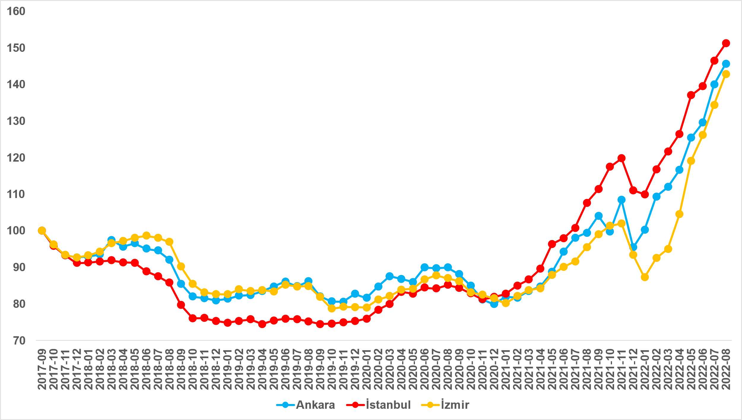
Kaynak: sahibinden.com, Betam

- Kiralık Konut Piyasası Arz-Talep Analizi

- Kiralık konut arzı
Kiralık konut arzı İzmir’de düştü
Şekil 6 ülke genelinde ve üç büyükşehirde kiralık konut arzının ölçütü olarak kullandığımız kiralık ilan sayısının seyrini göstermektedir. Kiralık konut ilan sayısı geçen aya kıyasla ülke genelinde yüzde 9,3 (200.243’ten 218.821’e), İstanbul'da yüzde 12,2 (61.191’den 68.683’e), Ankara’da yüzde 15,9 (14.153’ten 16.407’ye) yükselirken İzmir’de yüzde 2,9 (18.475’ten 17.934’e) düşmüştür.

Şekil 6: Türkiye ve üç büyük ilde kiralık ilan sayısı (adet)
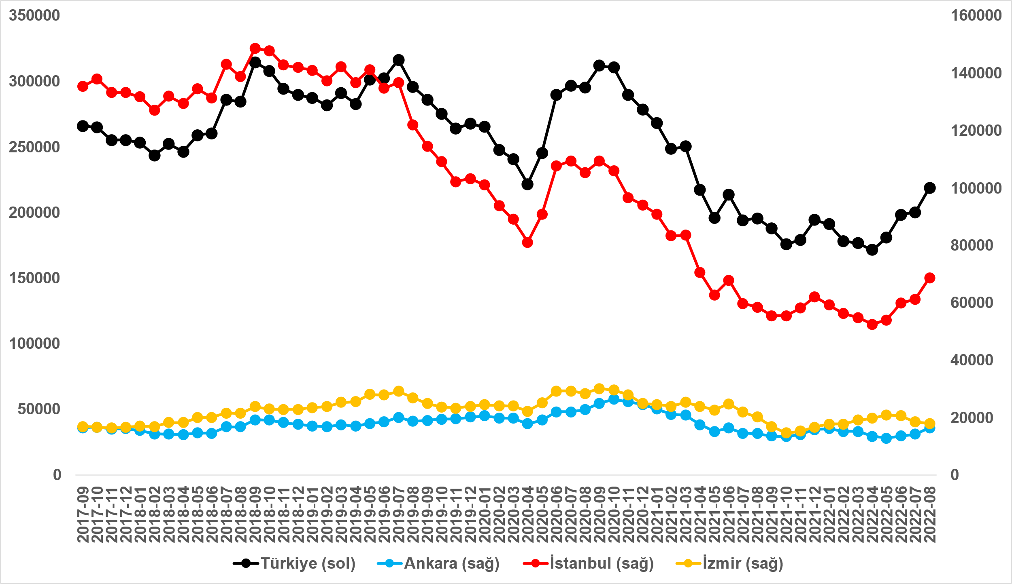
Kaynak: sahibinden.com, Betam

- Kiralık konut talebi
Talep artışında artış
Şekil 7, ülke genelindeki konut talebinin seyrini göstermektedir. Konut talebi göstergesi 6 farklı verinin birleştirilmesiyle oluşturulmuştur. Bu veriler, ilanların görüntülenme sayısı, ilanların favoriye eklenme sayısı, ilan sahiplerine gönderilen toplam mesaj sayısı, sahibinden.com uygulaması üzerinden yapılan toplam telefon araması sayısı, Google Analytics’ten edinilen sahibinden.com mobil ve web platformlarında kiralık emlak kategorisine ve ilgili aya ait kullanıcı ve sayfa görüntüleme sayılarından oluşmaktadır.

Konut talebi göstergesi oluşturulurken bu serilerin 2020 Şubat ayındaki değerleri ayrı ayrı 100'e eşitlenmiş diğer aylardaki değerleri ise buna göre oranlanarak hesaplanmıştır. Ardından bu göstergelerin ağırlıklı ortalaması alınarak yeni talep göstergesinin ilgili aydaki değeri hesaplanmıştır. Bu göstergenin 100 değeri 2020 Şubat'taki konut talebini gösterirken bu göstergenin yükselmesi konut talebinin arttığını, düşmesi ise konut talebinin azaldığını belirtmektedir. Talep göstergesindeki artış ya da azalış ise konut talebinin ne ölçüde değiştiği hakkında bilgi vermektedir.

Şekil 7: Talep göstergesi (2020 Şubat=100)
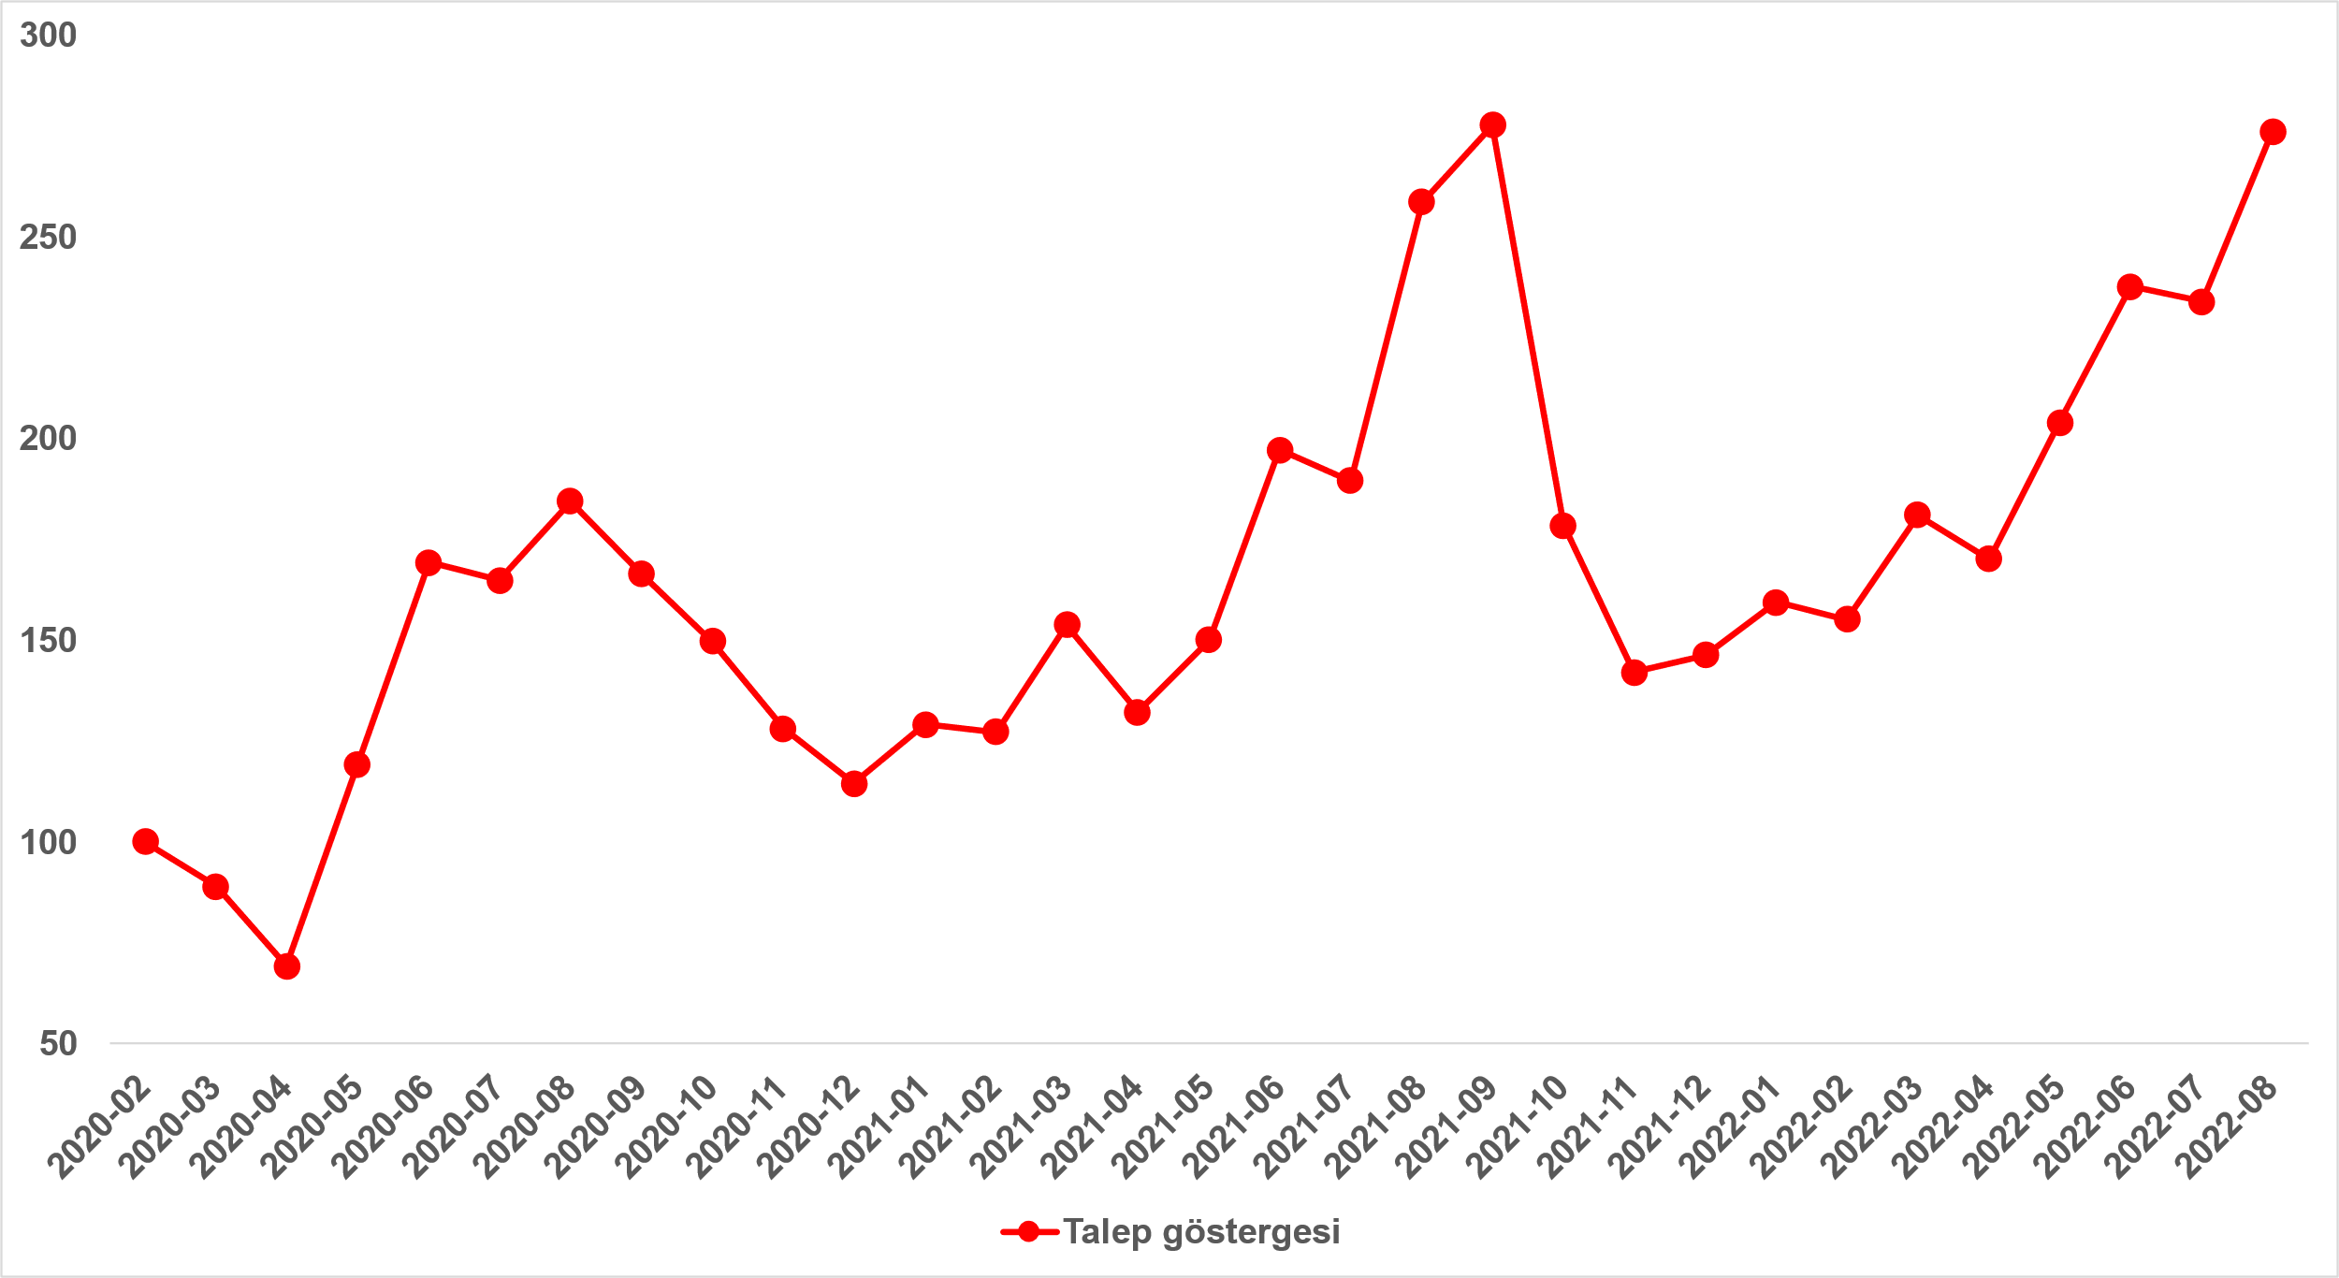
Kaynak: sahibinden.com, Betam

Konut talebi Mayıs ve Haziran aylarındaki belirgin yükselişlerin ardından uzun süren tatile bağlı olarak Temmuz’da bir miktar soluklanmıştır. Öte yandan, Ağustos ayında kiralık konut talebinin arttığı görülmektedir. Konut talebi endeksi geçen aya kıyasla yüzde 18,1 artarak 276 olmuştur. Öte yandan konut talebi, talebin çok güçlü olduğu geçen yılın Ağustos ayına kıyasla yüzde 6,8 yüksektir.

  - Yayından kaldırılan ilan sayılarının ilan sayısına göre analiz
Kiralık ilanlara ilgi arttı
Şekil 8-sol panel kiralık ilanların ne kadarının kiralandığını gösteren kiralanan konut sayısının kiralık ilan sayısına oranını göstermektedir. Bu oranın yükselmesi ilan başına ilginin arttığı anlamına gelmektedir. Kiralanan konut sayısının kiralık ilan sayısına oranı Haziran ve Temmuz’daki düşüşlerin ardından Ağustos’ta yükselmiştir. Bu gösterge Ağustos ayında 2,9 puan artarak yüzde 27,3 olmuştur.

Kiralanan konut sayısının toplam kiralık ilan sayısına oranındaki aylık değişimlerin detayları hem kiralık konut sayısının hem de kiralanan konut sayısının arttığını göstermektedir (Şekil 8-sağ panel). Önceki aya kıyasla, kiralık ilan sayısı yüzde 9,3 (200.243’ten 218.821’e), kiralanan konut sayısı ise yüzde 22,4 (48.798’den 59.718’e) yükselmiştir.

Şekil 8: Türkiye genelinde kiralanan konut sayısının kiralık konut ilan sayısına oranı (%) (sol panel), kiralık ve kiralanan konut sayısı (Bin Adet) (sağ panel)
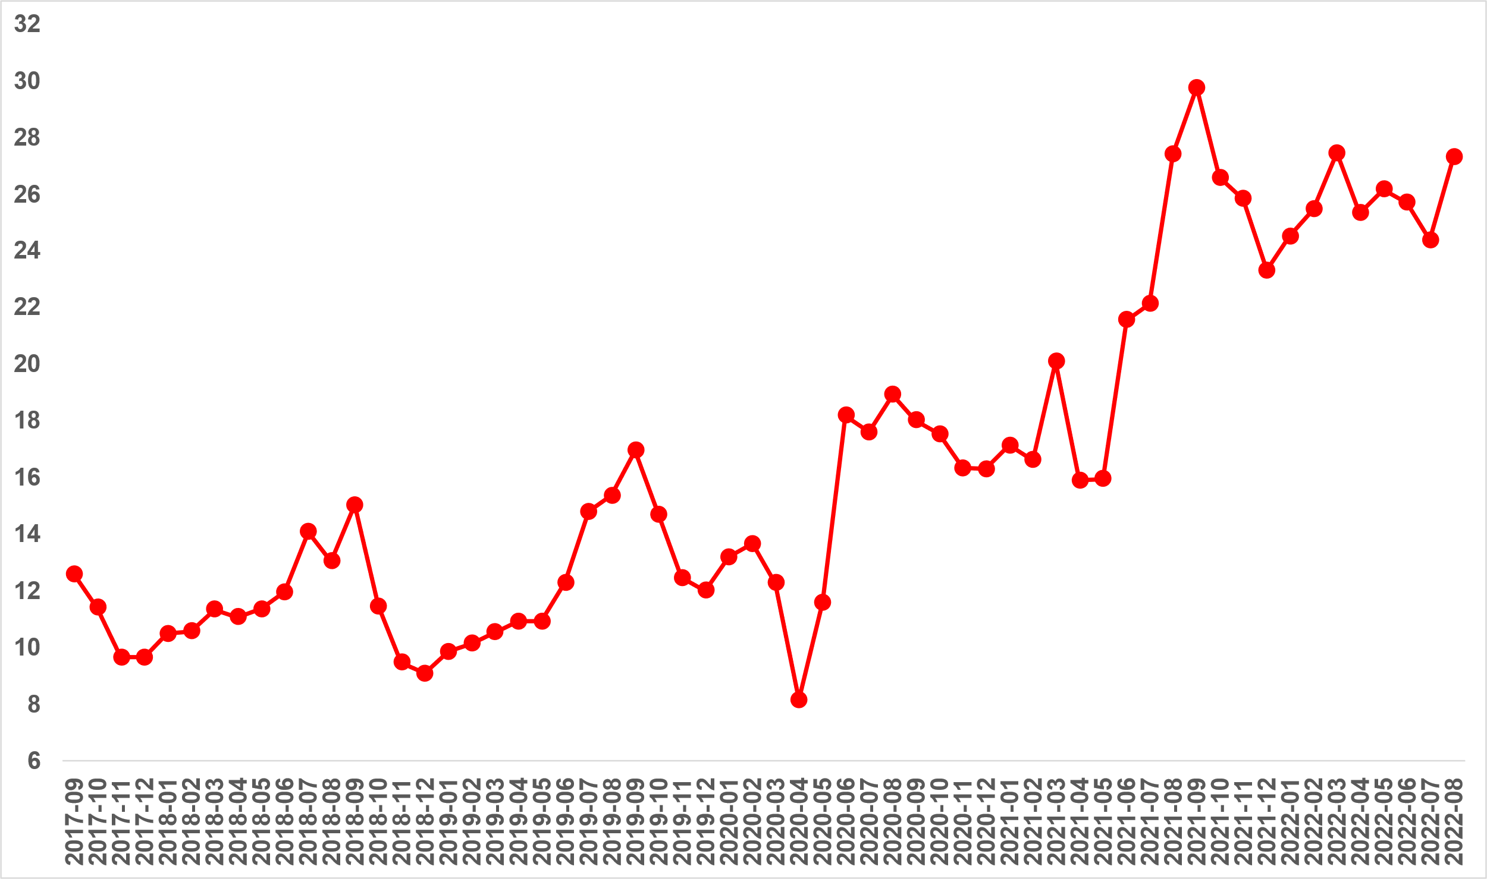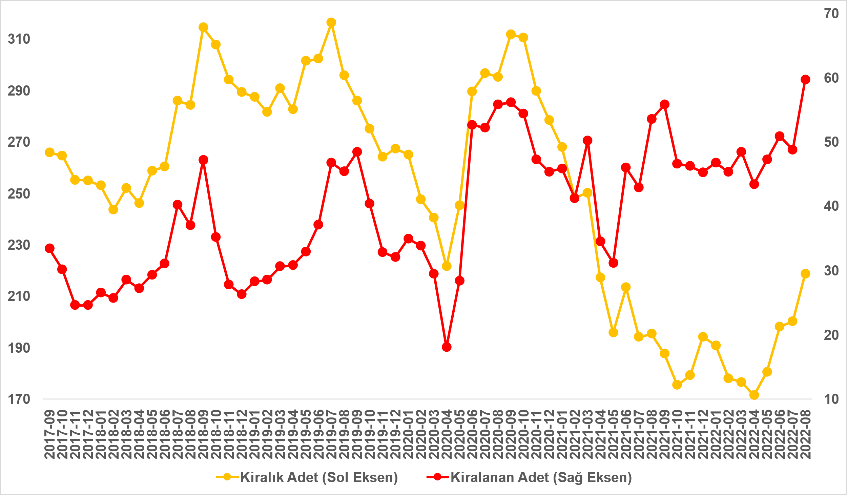
Kaynak: sahibinden.com, Betam

Kiralanan konut sayısının kiralık konut ilan sayısına oranı üç büyük ilde arttı
Kiralanan konut sayısının kiralık ilan sayısına oranı üç büyük ilde artmıştır (Şekil 9). Bu oran Ağustos ayında İstanbul’da 1,9 puan, Ankara’da 1,7 puan, İzmir’de ise 4,1 puan yükselmiştir. Son verilere göre kiralanan konut sayısının kiralık ilan sayısına oranı İstanbul'da yüzde 25,3, Ankara’da yüzde 28,1, İzmir'de ise yüzde 23,1 olmuştur.

Şekil 9: Üç büyük ilde kiralanan konut sayısının kiralık konut ilan sayısına oranı (%)
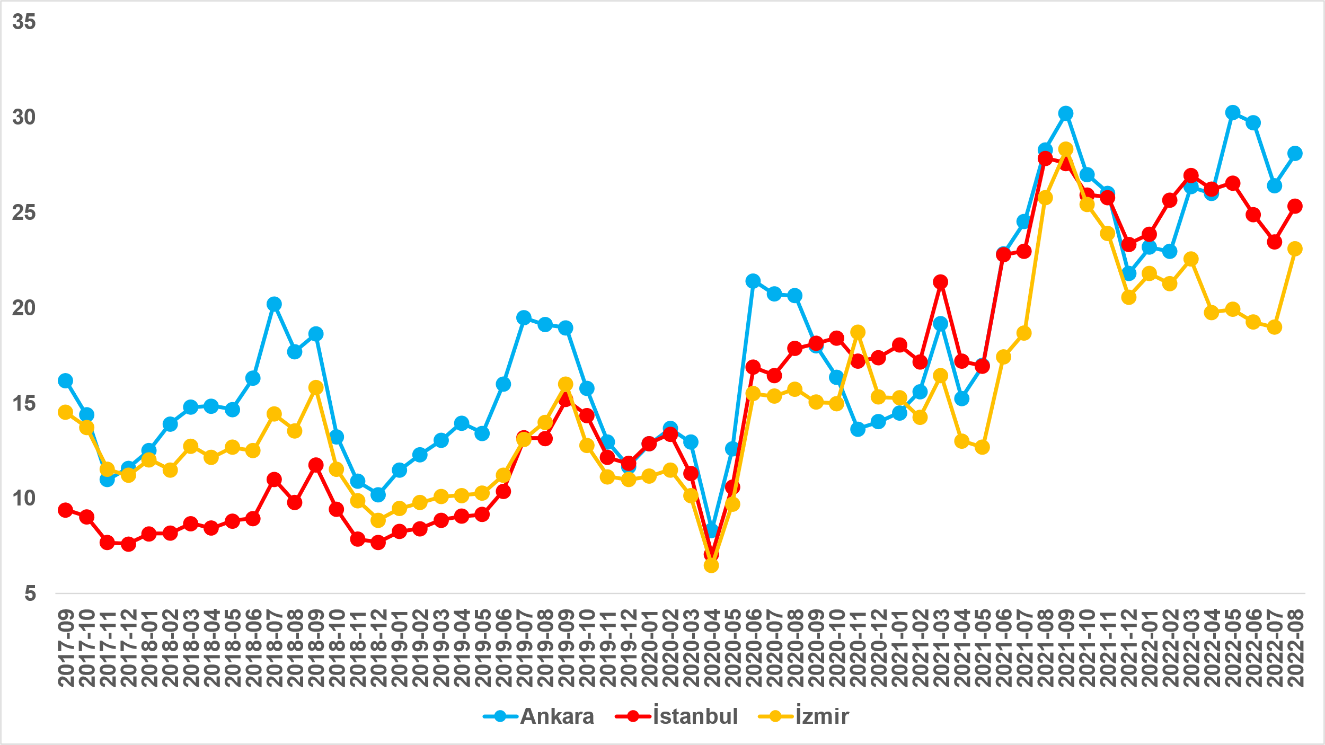
Kaynak: sahibinden.com, Betam

Ağustos ayı verilerine göre kiralık konut arzı İstanbul ve Ankara’da artarken İzmir’de düşmüştür (Şekil 10). Aynı dönemde kiralanan konut sayısı ise üç büyük ilde yükselmiştir. Kiralık ilan sayısı önceki aya göre İstanbul'da yüzde 12,2 (61.191’den 68.683’e), Ankara’da yüzde 15,9 (14.153’ten 16.407’ye) artmış, İzmir’de ise yüzde 2,9 (18.475’ten 17.934’e) azalmıştır. Öte yandan, kiralanan konut sayısı bir önceki aya göre İstanbul'da yüzde 21,2 (14.355’ten 17.405’e), Ankara’da yüzde 23,3 (3.737’den 4.607’ye), İzmir’de yüzde 18 (3.506’dan 4.139’a) artmıştır.

Şekil 10: Üç büyük ildeki kiralık ve kiralanan konut sayısı (Bin Adet)
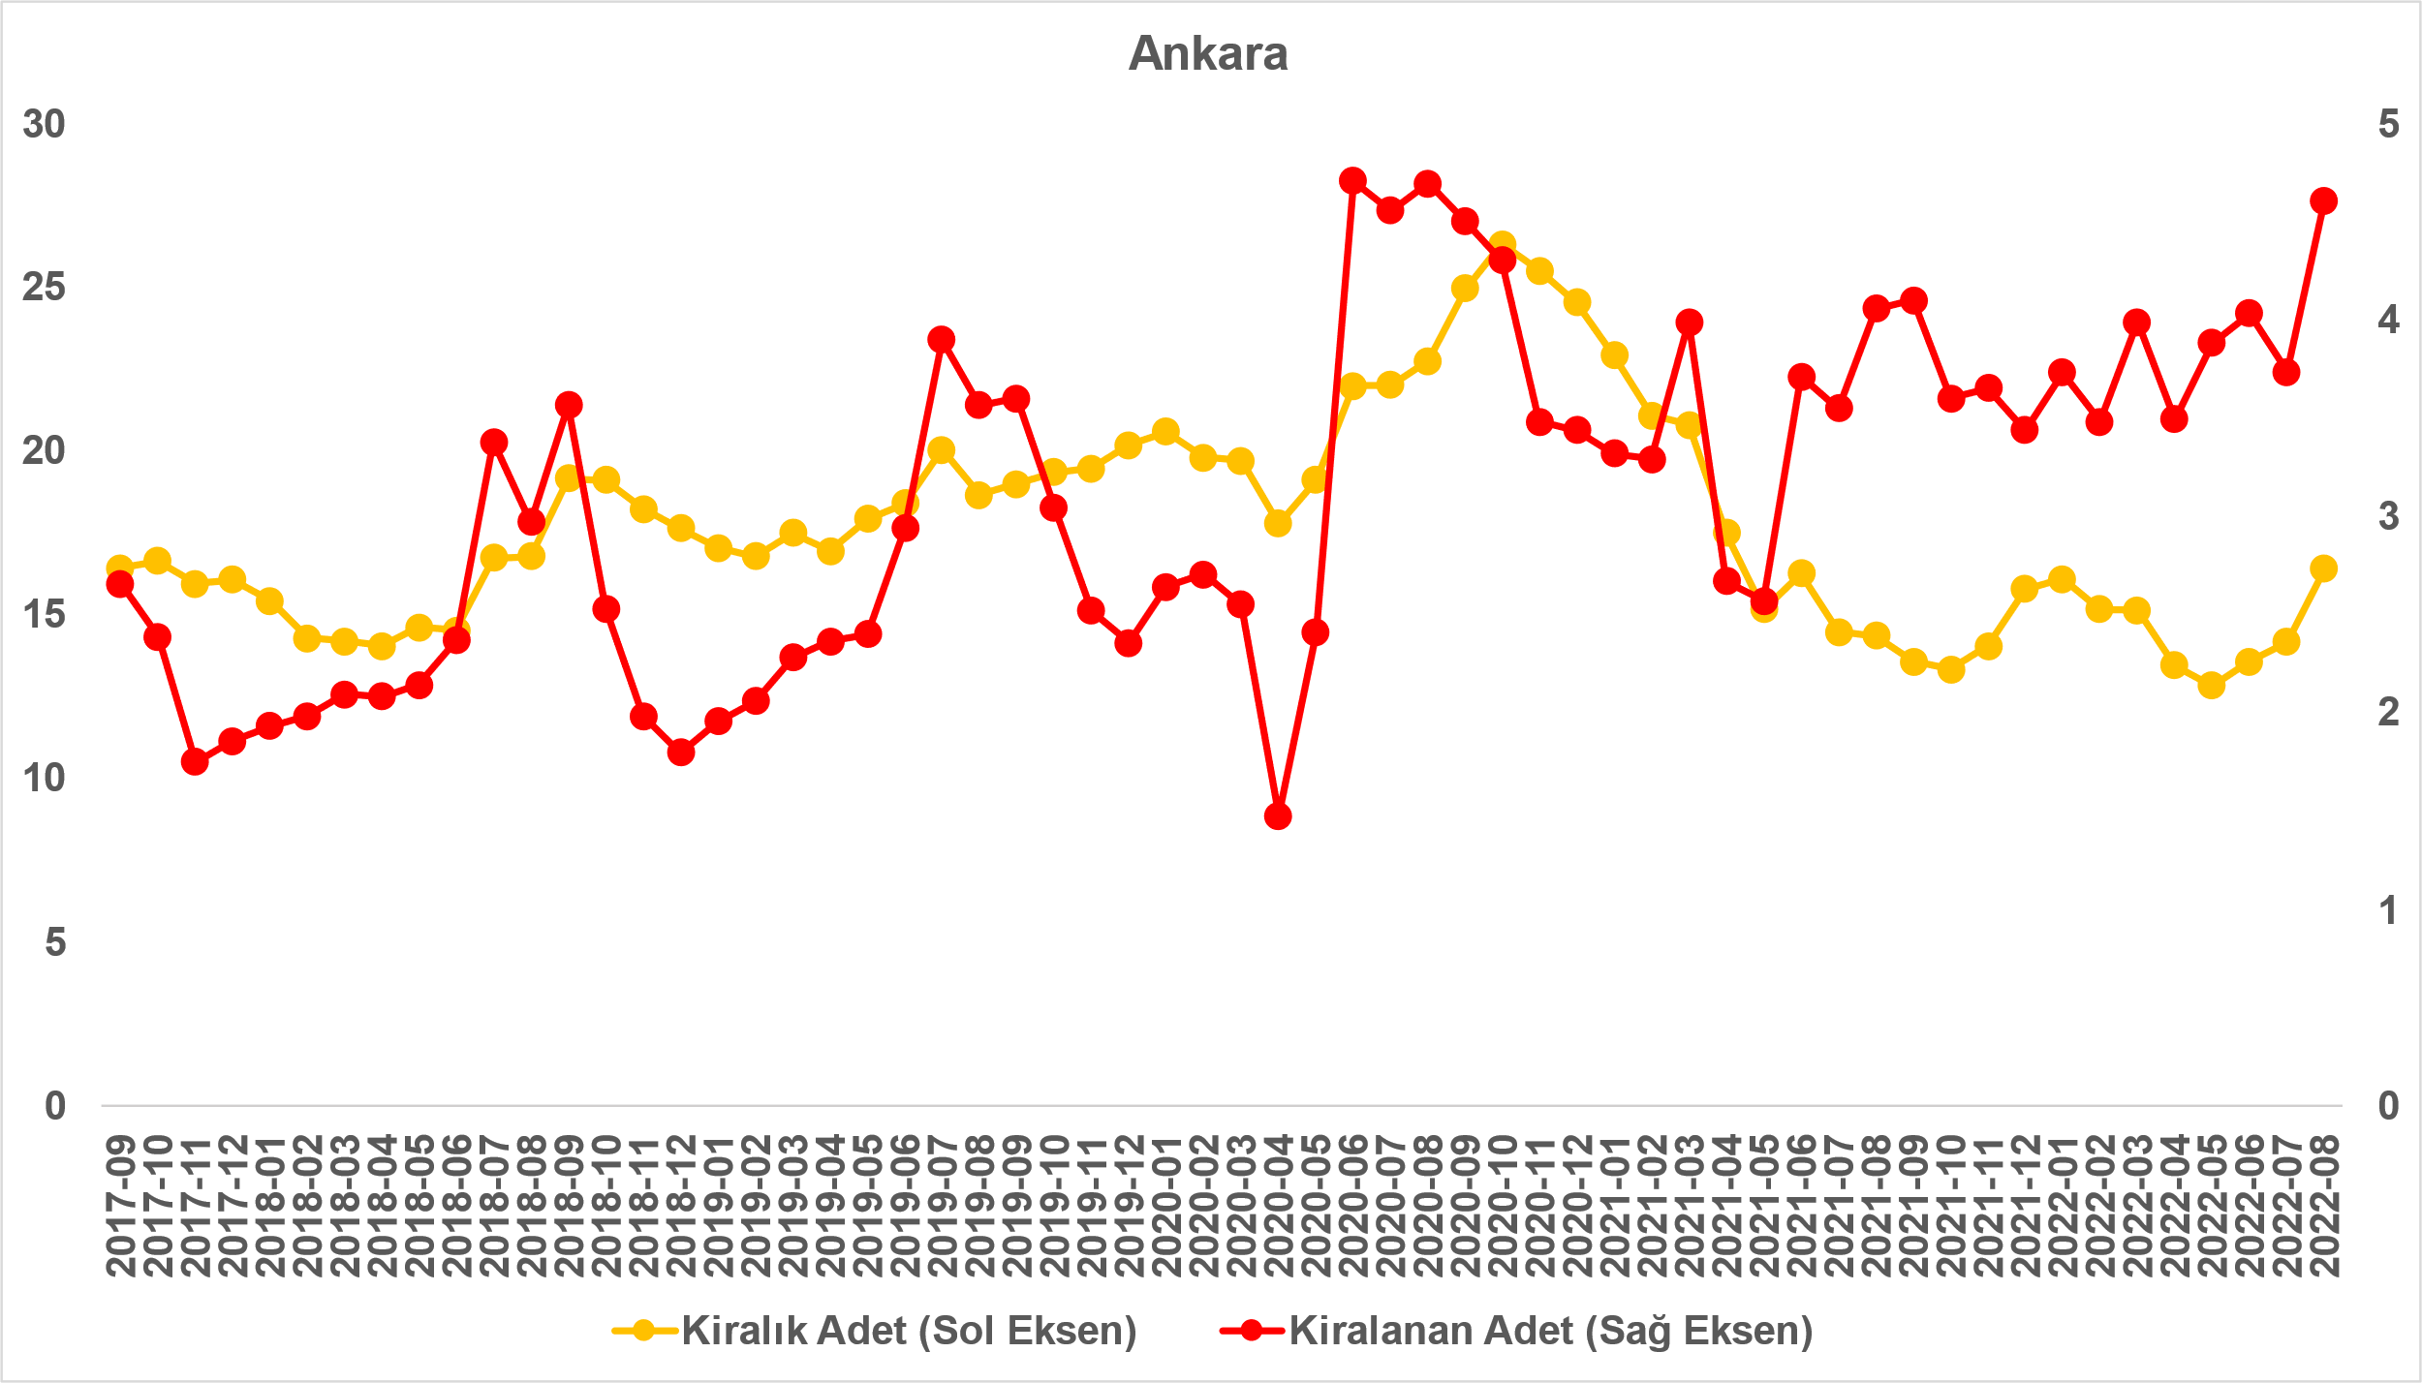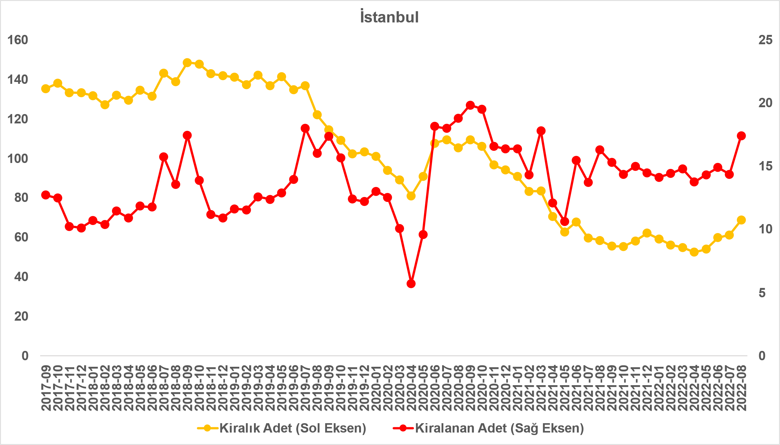
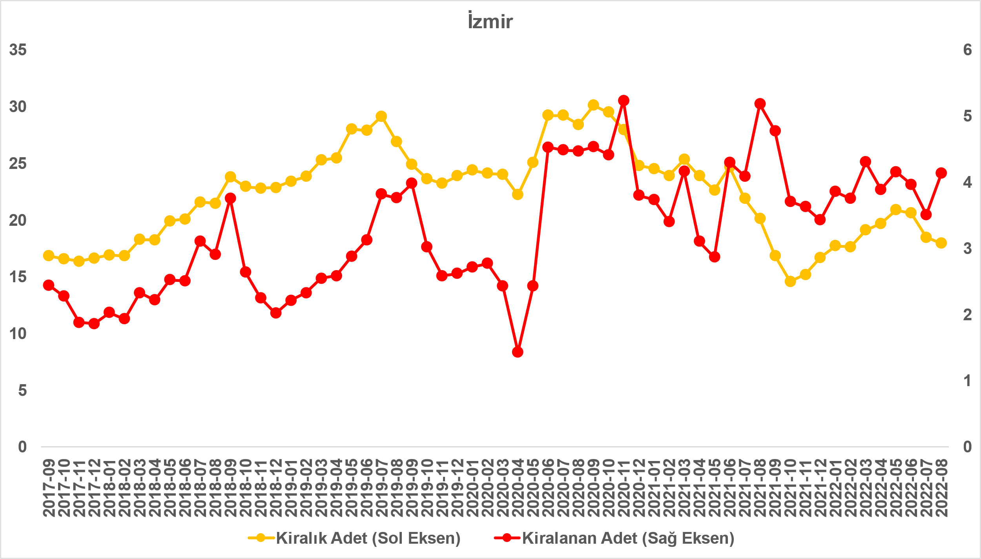
Kaynak: sahibinden.com, Betam

Yayından kaldırılan ilanların yaşam sürelerine göre analiz

Kiralık ilan yaşı İstanbul’da ve İzmir’de azalırken Ankara’da yükseldi
Kiralık konut kapatılan ilan yaşı ilgili ayda kullanıcı tarafından kapatılan kiralık konut ilanlarının yayında kalma sürelerini toplar ve o ay kullanıcı tarafından kapatılan tekil ilan sayısına böler. Dolayısıyla, bu sayı bir ilanın ortalama kaç gün yayında kaldığını göstermektedir. Kiralık konut kapatılan ilan yaşı, kiralanmak istenen konutların ne kadar kolay ya da zor kiralandığının bir diğer ölçütü olarak düşünülmelidir. Bu göstergenin artması konutların daha uzun süre ilanda kaldıklarını ve daha zor ya da yavaş kiralandıklarına işaret ederken tersi durumda da konutların daha kolay ya da hızlı kiralandıklarını göstermektedir.

Şekil 11 kiralık konut kapatılan ilan yaşının ülke genelinde ve üç büyük ildeki seyrini göstermektedir. Kapatılan ilan yaşı geçen aya göre ülke genelinde 0,4 gün, İstanbul’da 0,7 gün, İzmir’de 1,5 gün azalmış, Ankara’da ise 0,3 gün artmıştır. Kiralık konut kapatılan ilan yaşı ülke genelinde 12,8 gün, İstanbul’da 13 gün, Ankara’da 11,8 gün, İzmir’de ise 13,7 gün olmuştur. Bu rakamlar piyasadaki kiralık konutların Ankara’da oldukça hızlı İzmir’de ise nispeten yavaş kiralandığını göstermektedir.

Şekil 11: Kiralık konut kapatılan ilan yaşı (Gün)
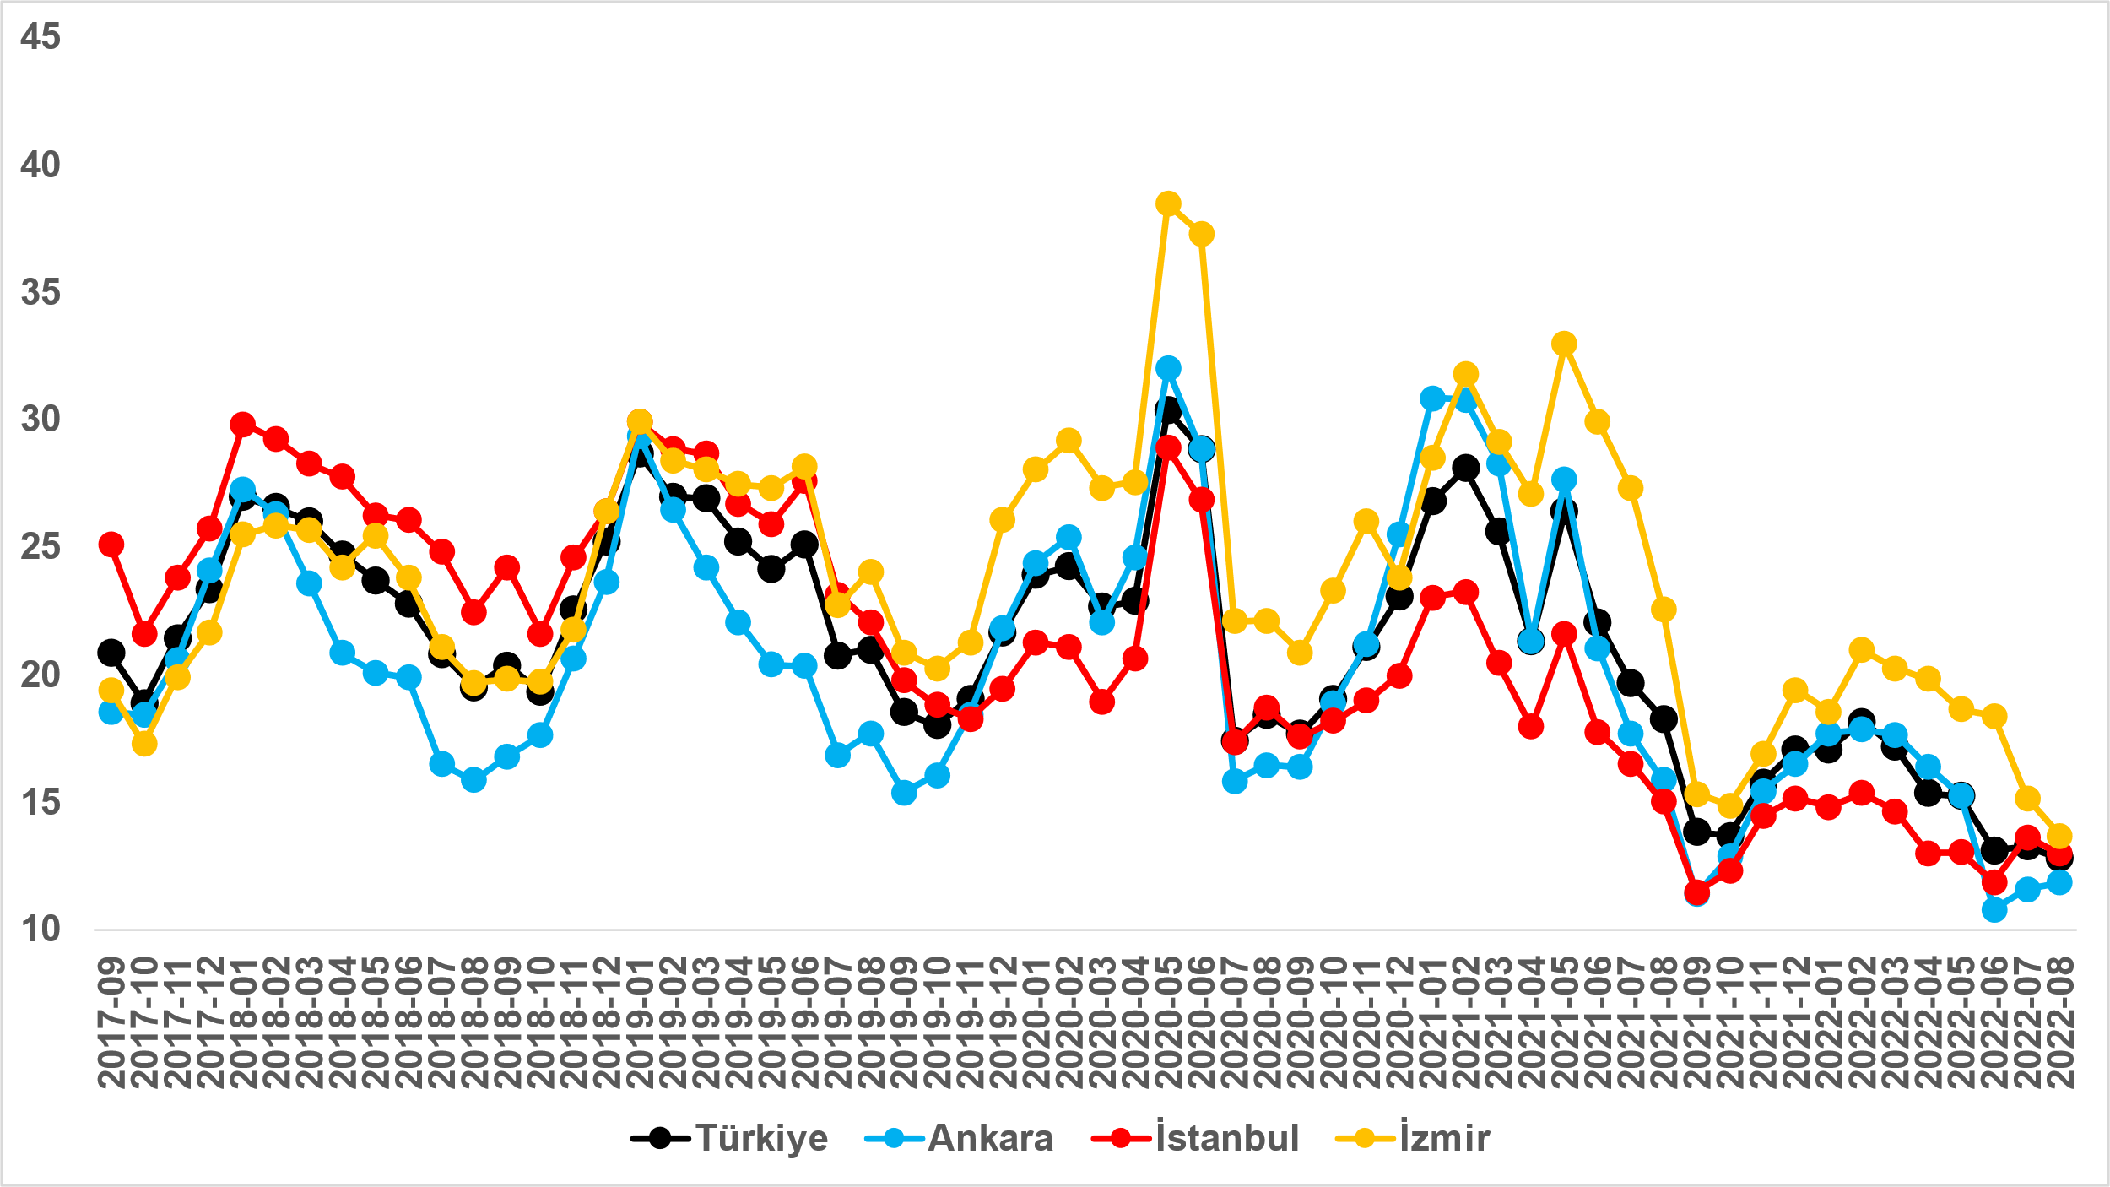
Kaynak: sahibinden.com, Betam

Büyükşehirlerde kiralık ilan yaşı azaldı
Tablo 2 geçen aya göre kapatılan kiralık ilan yaşının en çok arttığı ve en çok azaldığı 10 ili göstermektedir. Kapatılan ilan yaşında en yüksek düşüşlerin görüldüğü iller: Van (3,1 gün), Şanlıurfa (1,8 gün), Bursa (1,6 gün), Tekirdağ ve İzmir’dir (1,5 gün). Kapatılan kiralık ilan yaşının arttığı iller ise Aydın (0,4 gün), Hatay (0,9 gün), Samsun (1,3 gün), Denizli (1,7 gün) ve Muğla (3,4 gün) olmuştur.

Tablo 2: Bir önceki aya göre kiralık konut kapatılan ilan yaşının en hızlı arttığı ve azaldığı iller – 2022 Ağustos
İller | Kiralık Kapanan İlan Yaşı, Temmuz 2022 | Kiralık Kapanan İlan Yaşı, Ağustos 2022 | Aylık Değişim (Gün)
Türkiye Ortalaması | 13,3 | 12,8 | -0,4
Van | 9,8 | 6,7 | -3,1
Şanlıurfa | 10,1 | 8,3 | -1,8
Bursa | 9,5 | 8 | -1,6
Tekirdağ | 10,9 | 9,4 | -1,5
İzmir | 15,1 | 13,7 | -1,5
Aydın | 14,1 | 14,6 | 0,4
Hatay | 11,3 | 12,2 | 0,9
Samsun | 9,3 | 10,7 | 1,3
Denizli | 11,3 | 13 | 1,7
Muğla | 30 | 33,4 | 3,4
Kaynak: sahibinden.com, Betam

Açıklamalar kutusu
Gösterge | Açıklama
Kiralık m² fiyat | Emlak Endeksinden üretilmektedir:  Tabakalanmış Ortanca Fiyat yöntem uygulanmaktadır.  Öncesinde uç değer temizliği de yapılmaktadır. Hatalı girilen ilan fiyatları temizlenmektedir. (Hem fiyat hem metrekare verisi üzerinden temizlik yapılmaktadır.)
Kiralık adet | Ayın herhangi bir günü yayında olan tüm kiralık konut ilanları sayılmaktadır.  İlan sayıları tekilleştirilmiştir.
Kiralanan/ Top. Kiralık | Pay:(Kiralık) Kullanıcının kendi isteği ile o ay kapatılan ilan sayısı * (1- o ayki kiralık konut kategorisindeki “ilan satmaktan vazgeçtim yüzdesi”)  Not: Otomatik kapatılan ilanlar (süresi dolan) dahil edilmemiştir. Kullanıcının kapattığı ilanlarda ise kullanıcılara ilanı neden kapattıklarına ilişkin bir anket yapılmaktadır. Bu anketin cevapları “sahibinden.com aracılığı ile kiraladım”, “sahibinden.com dışında kiraladım” ve “kiralamaktan vazgeçtim”dir. Bu ankete cevaplayanların sayısından “kiralamaktan vazgeçtim” seçilmiş olanlar düşülmüştür. Burada elde edilen sayı kiralanan konut sayısının bir göstergesi olmaktadır.  Payda: Ayın herhangi bir günü yayında olan tüm kiralık konut ilanları sayılmaktadır.
Kiralık konut -Kapatılan ilan yaşı (gün) | İlgili ayda kullanıcı tarafından kapatılmış kiralık konut ilanlarının (hala kapalı olmalı) yayında kaldığı gün sayısı toplamı/ tekil ilan sayısı (kullanıcı tarafından kapatılan). Örneklem seçiminde “çeyrekler arası açıklık” yöntemi kullanılmaktadır.

İşbu rapor; sahibinden.com’da Emlak kategorisindeki ilan verenlerin ilanlarda belirttiği bilgilere dayanarak,Bahçeşehir Üniversitesi Ekonomik ve Toplumsal Araştırmalar Merkezi – Betam ile yapılan işbirliği sonucunda hazırlanmıştır.
Rapor içeriğinin doğruluğu ve güncelliği konusunda sahibinden.com’un ve BETAM’ın herhangi bir sorumluluğu bulunmamaktadır.

Reel fiyatlar 2017 Eylül ayı referans alınarak hesaplanmıştır. Bu değerin 100’den büyük (küçük) olması reel kira fiyatlarının referans döneme kıyasla yükseldiğini (düştüğünü) göstermektedir.
Arama sayılarına ait veri 2020 Şubat ayından itibaren mevcut olduğundan talep göstergesi bu tarihten sonraki dönemde hesaplanmıştır.
Detaylar için açıklama kutusuna bakınız.
Ayrıntılı açıklama için kutu açıklamalara bakınız.

